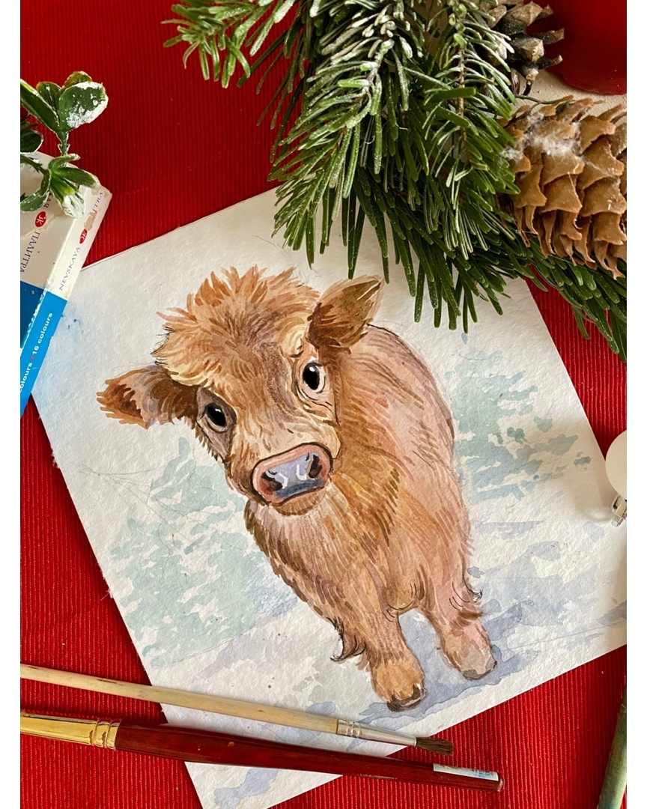

Снова Земля завершает свой круг,

Мчась по извечной орбите.

Я поздравляю друзей и подруг,

И незнакомых, не встреченных вдруг:

Новых удач и открытий!

Прячутся судьбы в таинственной мгле.

Что нам сулит новогодье?

Счастья и мира любимой Земле

Сердцем желаю сегодня.

Где-то проносятся антимиры,

Бьётся жестокая вьюга...

Люди, пожалуйста, будьте добры

И берегите друг друга.

Я так хочу, чтобы нам повезло,

Чтобы достигли мы выси.

В мире добро одолело бы зло -

Это от нас ведь зависит.

Чтобы планета не сбилась с пути,

С этого вечного круга,

Люди, поймите, что наша Земля -

Это большая-большая семья,

И берегите друг друга.

(автор Людмила Лукьяненко)

Рисунок акварелью Онлайн школа рисования ArtDreams